DMZ Docs 인더스트리 X 한스테크 업무협약 체결
다큐멘터리 산업 저변 확대를 위한 협약 체결
‘한스테크 펀드 어워드’ 신설, 피칭 프로젝트 선정작 중 1~2편에 총 5천만원 투자
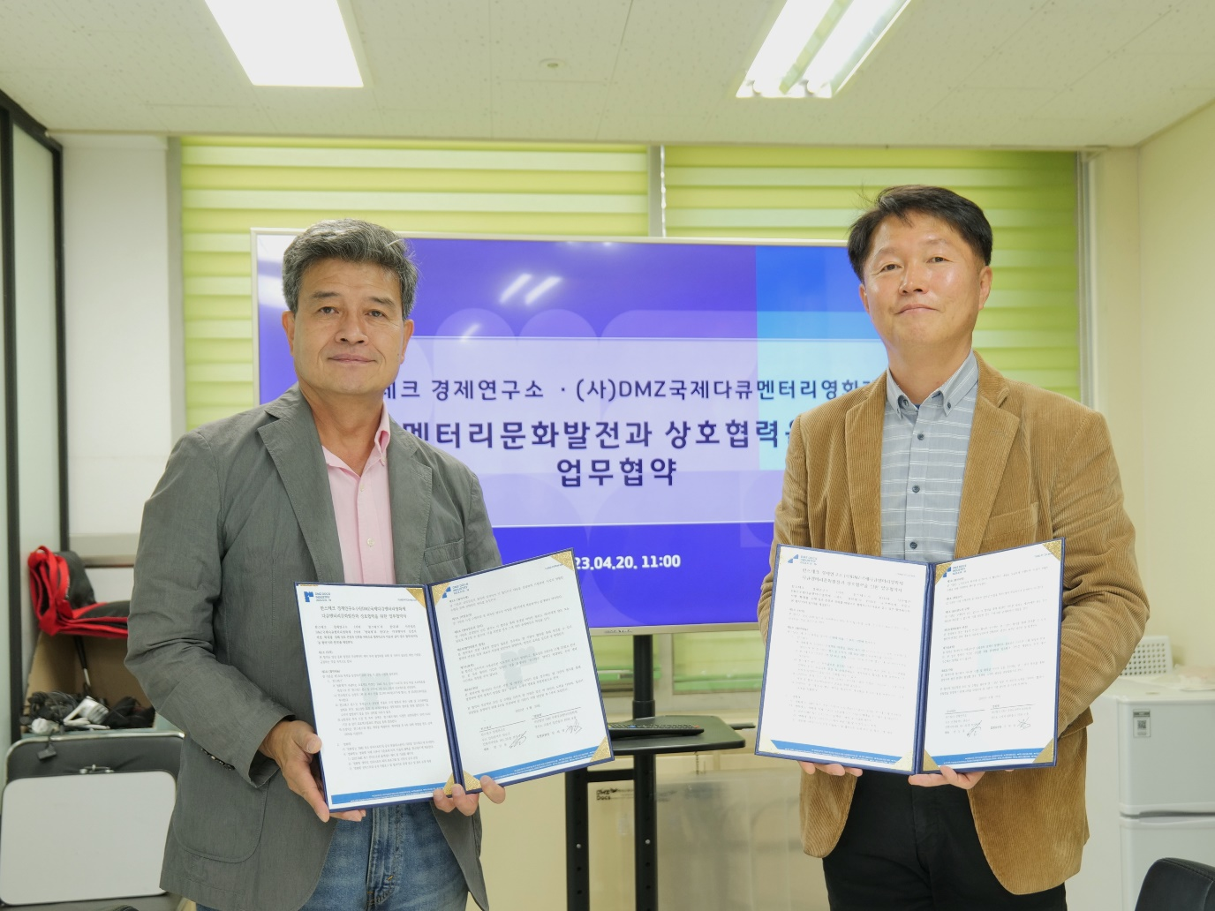
[DMZ Docs 인더스트리 X 한스테크 협약식, (좌) 장해랑 DMZ Docs 집행위원장, (우) 한상용 한스테크 경제연구소 대표]

DMZ국제다큐멘터리영화제(집행위원장 장해랑, 이하 DMZ Docs)의 DMZ Docs 인더스트리가 한스테크 경제연구소(대표 한상용, 이하 한스테크)와 업무협약을 맺고 다큐멘터리 산업 저변 확장과 창작자 지원에 나선다.

4월 20일(목) 진행된 업무협약식에는 DMZ Docs 장해랑 집행위원장과 한스테크의 한상용 대표가 참석했다. 주요 업무 협약 내용으로는 ▲DMZ Docs 인더스트리의 공식 프로젝트를 대상으로 ‘한스테크 펀드 어워드’ 신설 ▲ 1~2편의 프로젝트를 선정, 총 5천 만원 투자 ▲ ‘한스테크’에 DMZ Doc 인더스트리 공식 후원사 혜택 제공 등이 있다.

한스테크는 스타트업 등 다양한 부문에 투자하고 있는 유망 투자사로 DMZ Docs 인더스트리와의 이번 협약을 통해 다큐멘터리 산업에 시범적으로 투자를 확대한다. 이번 협약은 정부관련 기관의 지원금과 더불어 민간 다큐멘터리 펀딩 기반을 확대한다는 점에서 큰 의미가 있다.

해외의 경우 캐나다에서 개최되는 북미 최대 다큐멘터리영화제이자 마켓으로 손꼽히는 핫독스국제다큐멘터리영화제(Hot Docs Canadian International Documentary Festival)가 민간 투자 기금(Equity Fund) 확보를 통해 다큐멘터리 산업에 큰 기여를 하고 있다. 이번 한스테크 펀드 어워드 신설을 계기로 DMZ Docs 인더스트리의 다큐멘터리 투자 기금 조성이 활성화할 것으로 기대한다.

장해랑 DMZ Docs 집행위원장은 “한스테크와의 업무 협약을 통해 다큐멘터리 창작자에게 보다 안정적인 제작 기회를 제공할 수 있게 되어 기쁘게 생각한다.”고 전했다.

2023 DMZ Docs 인더스트리는 ‘DMZ Docs 펀드’ 프로젝트 접수를 마감하고 5월 22일부터 ‘DMZ Docs 피치’ 프로젝트 접수를 시작한다.

제15회 DMZ국제다큐멘터리영화제는 9월 14일부터 21일까지, 2023 DMZ Docs 인더스트리는 9월 15일부터 19일까지 경기도 고양시 일대에서 열린다.

